Государственное учреждение образования
«Средняя школа №9 г.Мозыря»

Урок математики в 5 классе по теме
«Угол. Измерение и построение углов»

Учитель математики
Герасименок Елена Николаевна

Мозырь, 2021

Цель урока: создание условий для формирования понятия «угол»,
знакомства учащихся с понятием «развернутый угол», инструментом транспортир.
Образовательные задачи урока:
- научить строить углы и определять их вид;
- научить измерять углы с помощью транспортира.
Развивающие задачи урока:
- развивать творческие способности учащихся;
- развивать умение обобщать, классифицировать, строить умозаключения, делать выводы;
- развивать коммуникативные навыки;
- развивать умение сотрудничать при решении учебных задач.
Воспитательные задачи урока:
- воспитывать культуру общения;
- воспитывать культуру коллективной работы;
- воспитывать упорство в достижении цели.

Тип урока – урок объяснения нового материала.

Формы организации деятельности учащихся: фронтальная, групповая, индивидуальная.
Ход урока

1. Организационный момент.
Цель: подготовить учащихся к работе на уроке.
Здравствуйте ребята, я рада видеть вас на уроке. Я надеюсь, что вы пришли на урок с хорошим настроением и наш урок пройдет продуктивно и интересно.
Сегодня на уроке:
- Узнаем, что такое угол.
- Узнаем какие виды углов бывают.
- Научимся измерять углы и строить их с помощью транспортира.
Запишите в тетради число и тему урока: «Угол. Измерение и построение углов».
2. Устная работа.
Решить устно:
а) 180:2; в) 90-45; д) 60+30;
б) 0+90; г) 90-30; е) 45*2.
3. Объяснение изученного материала.
Рассмотреть и назвать геометрические фигуры.
1. Разделить все фигуры на две группы, объяснить свой выбор.
2. Собрать из фигур воздушное транспортное средство, которое может развивать огромную скорость. Для перевозки пассажиров этот вид транспорта не используется.
- Какую группу геометрических фигур вы использовали для построения ракеты? Почему?
- Где, в каком строительстве ещё используют многоугольники?
- Рассмотрите геометрические фигуры. Они знакомы вам?
Предложить рассмотреть детям несколько геометрических фигур без углов. Показать, что угол – это часть фигуры, угол – это геометрическая фигура.
Рассмотрим угол, его вершины и стороны. Научимся называть углы.
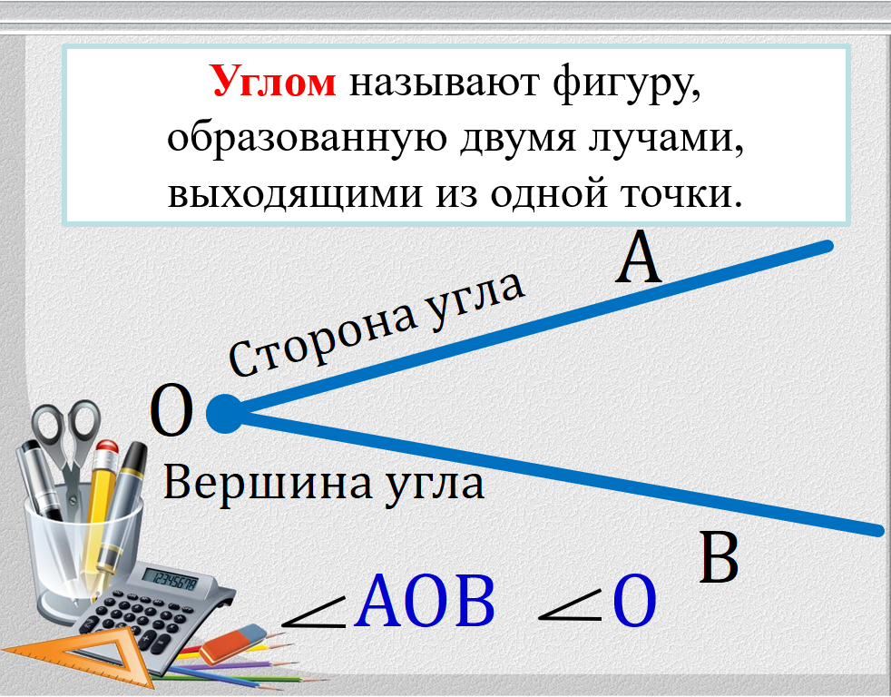
Задание 2. Назовите углы:

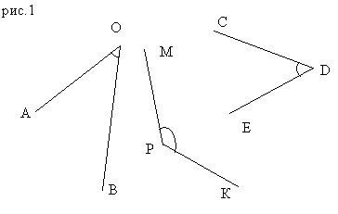

Рассмотрим основные виды углов:
Работа по карточке: определить вид углов с помощью угольника.
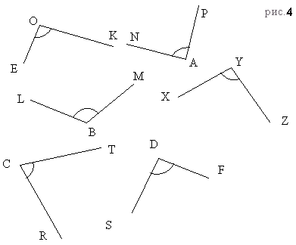
Работа по карточке: определить вид углов с помощью угольника.
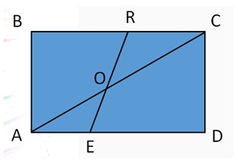
- Острые углы: АОЕ, ROC, BAC, ACD, DCA, CAD, BRE, RED, BAO
- Прямые углы: АВС, ВСD, CDA, BAD
- Тупые углы: AOR, COE, ERC, REA
4. Физкультминутка.
Цель: предупреждение нарушений осанки, профилактика заболеваний.
Быстро встали, улыбнулись.
Выше-выше потянулись.
Ну-ка, плечи распрямите,
Поднимите, опустите.
Вправо, влево повернитесь,
Рук коленями коснитесь.
Сели, встали. Сели, встали.
И на месте побежали.

5. Работа с учебником.
Выполняем номера из учебника.
Задание: найти углы и определить их вид:
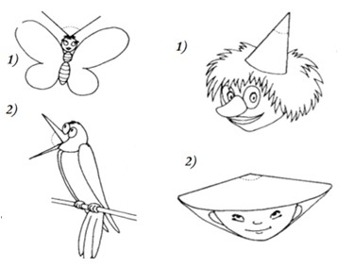
6. Рефлексия.
Цель: способствовать формированию умения анализировать собственную деятельность по достижению поставленной цели.
Наше занятие подходит концу. Пожалуйста, поделитесь с нами своими мыслями о сегодняшнем занятии (хотите одним предложением).
Вам для этого помогут слова:
Я узнал…
Я почувствовал…
Я увидел…
Я сначала испугался, а потом…
Я заметил, что …
Я сейчас слушаю и думаю…
Мне интересно следить за…

9. Домашнее задание.
1) Для обязательного выполнения № 111, 112 с.153.

